**13.05.2024 год**

**Тема: «Согласный звук [Й], буква «Й».**

1. Закрепить с ребенком! Звук [Й] – согласный, всегда мягкий,  у него нет твердой пары, его обозначают зеленым цветом.

Предложите ребенку приложить тыльную сторону ладони к горлу, произнести еще раз звук и послушать, дрожит наше горлышко или нет.

Горлышко дрожит, голос есть, значит звук – звонкий.

2.  **«Измени слово» .**

Будьте внимательными.

Помни наше правило - слушаем, думаем, потом отвечаем.

Слово нужно изменить так, чтобы в нём появился звук **[ Й ].**

Например: копеечка – копейка.

Маечка – майка                 заяц – зайчик (зайка)

скамеечка – скамейка           яичко – яйцо

соловушка – соловей            гаечка– гайка

линеечка – линейка           леечка– лейка

**14.05.2024 год**

**Тема: «Согласный звук [Й], буква «Й».**

1. Закрепить с ребенком! Звук [Й] – согласный, всегда мягкий,  у него нет твердой пары, его обозначают зеленым цветом.

Предложите ребенку приложить тыльную сторону ладони к горлу, произнести еще раз звук и послушать, дрожит наше горлышко или нет.

Горлышко дрожит, голос есть, значит звук – звонкий.

2. Д/и «Один – много»

Лось – много лосей.

Медведь, змея, еж, олень, уж, шмель, лебедь, свинья, морж, тюлень, рысь, окунь.

3. Про кого из этих животных говорят:

Колючий

Неуклюжий

Большой

Длинная

Смелый?

**15.05.2024 год**

**Тема: «Буква «Е».**

Это буква Е. Раскрась ее красным карандашом.

Прочитай слова, покажи нужную картинку.



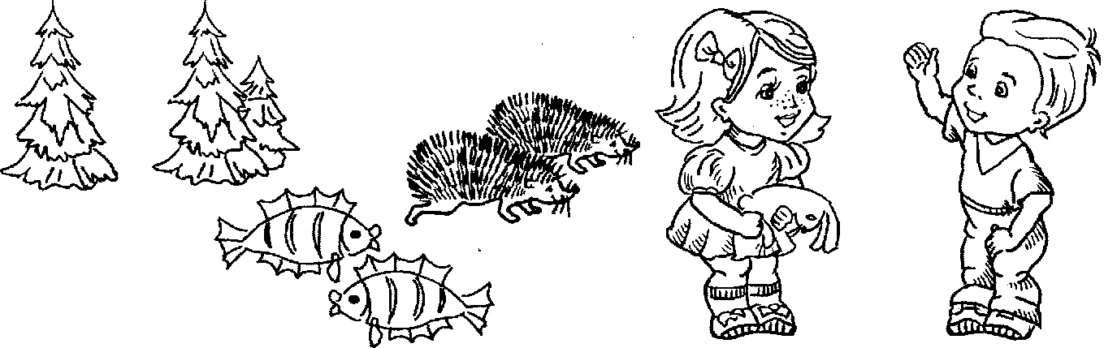

**16.05.2024 год**

**Тема: «Буква «Ю».**

* + - * 1. Это буква Ю. Раскрась ее красным карандашом.

2.Прочитай слова, покажи нужную картинку



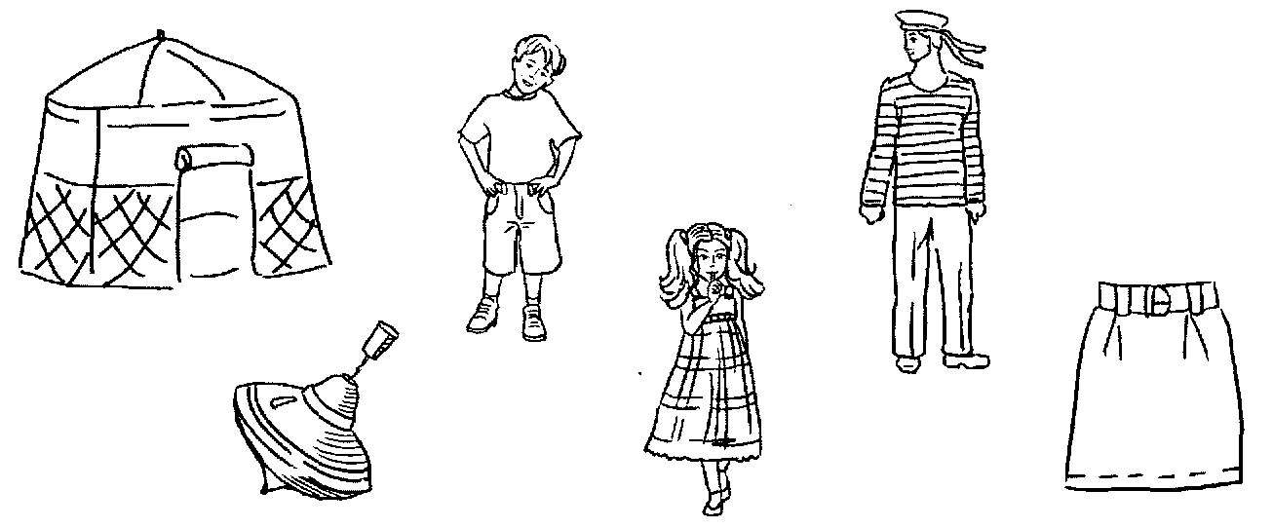

**17.05.2024 год**

**Тема: «Буква «Я».**

* + - 1. Это буква Я. Раскрась ее красным карандашом. Буква Я осо­бенная: она обозначает еще и слово Я.
      2. Скажи, что ты можешь делать.

Например: «Я могу читать».

3. Найди и подчеркни в словах букву «Я».

Ящик, яхта, ягоды, деревья, стулья, мяч, лягушка.